Plaza del Campidoglio
La Plaza del Campidoglio (en italiano, Piazza del Campidoglio) se encuentra en la cima sobre la colina del Capitolio en Roma.
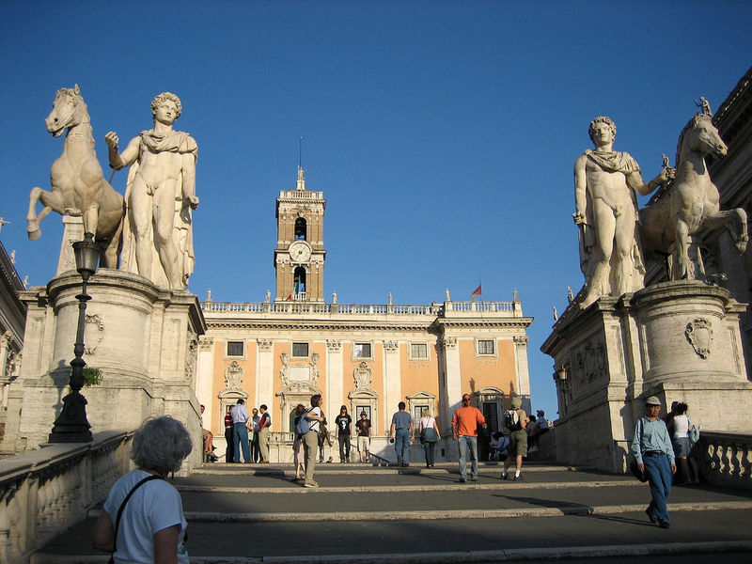

Plaza del Campidoglio

Historia
La plaza fue proyectada por Miguel Ángel que la diseñó con todo detalle, incluida la pavimentación. Su planta ligeramente trapezoidal, sobre la que alineó Miguel Ángel los nuevos palacios, tenía la función de expandir la perspectiva hacia el foco visual constituido por el Palazzo Senatorio.
Se cuenta que la reforma de la plaza le fue encargada por el papa Pablo III, el cual se avergonzaba del estado en el que se encontraba la célebre colina (en aquella época llamada colle caprino, esto es, colina caprina, por ser utilizada como pasto para las cabras), lugar del desfile triunfal organizado en Roma en honor de Carlos V en 1536.
Miguel Ángel proyectó de nuevo, completamente, la plaza, haciéndola volverse no hacia el Foro Romano sino hacia la Basílica de San Pedro, que representaba el nuevo centro político de la ciudad. Con tal fin pensó construir un nuevo palacio, llamado por esto Palacio Nuevo para cerrar la perspectiva hacia la Basílica de Santa María en Aracoeli, rediseñó el Palacio de los Conservadores eliminando todas las estructuras medievales, armonizándolo con el Palazzo Senatorio al que añadió doble escalinata que servía para acceder a la nueva entrada, no vuelto más hacia el foro sino hacia la plaza; Miguel Ángel proyectó también la escalinata de la Cordonata y la balaustrada desde la que tiene vistas hacia la plaza de Aracoeli, que queda en un plano inferior.
La estatua ecuestre de Marco Aurelio en bronce dorado, anteriormente situada en la plaza de San Juan de Letrán, fue colocada en el centro de la plaza por deseo de Pablo III; la estatua original, después de una larga restauración que ha sacado a la luz trazas de dorados, está actualmente conservada en los Museos Capitolinos, mientras que sobre la plaza se colocó una copia.
Los trabajos fueron tan lentos que Miguel Ángel sólo pudo ver acabada la doble escalinara que servía para el nuevo acceso al Palazzo Senatorio. Fueron completándose conforme el proyecto original y la plaza se acabó en el siglo XVII, aunque la pavimentación se realizó según los diseños originales del artista sólo en 1940.
La Cordonata está adornada por varias obras escultóricas: en la base están puestas las estatuas de dos leones; hacia la mitad de esta la estatua de Cola di Rienzo; en lo alto de la escalinata se encuentran las estatuas de los dioscuros Cástor y Pólux, provenientes de un templo de los Dioscuros en el Circo Flaminio y dos trofeos de armas marmóreos, llamados I Trofei di Mario («Los trofeos de Mario»), provenientes del ninfeo homónimo de plaza Vittorio.
El Palazzo Senatorio es hoy la sede del Ayuntamiento de Roma, mientras que los Museos Capitolinos, abiertos en el año 1735 (uno de los museos públicos más antiguos del mundo) están alojados en los otros dos palacios, unidos por una galería subterránea, la Galleria Lapidaria.
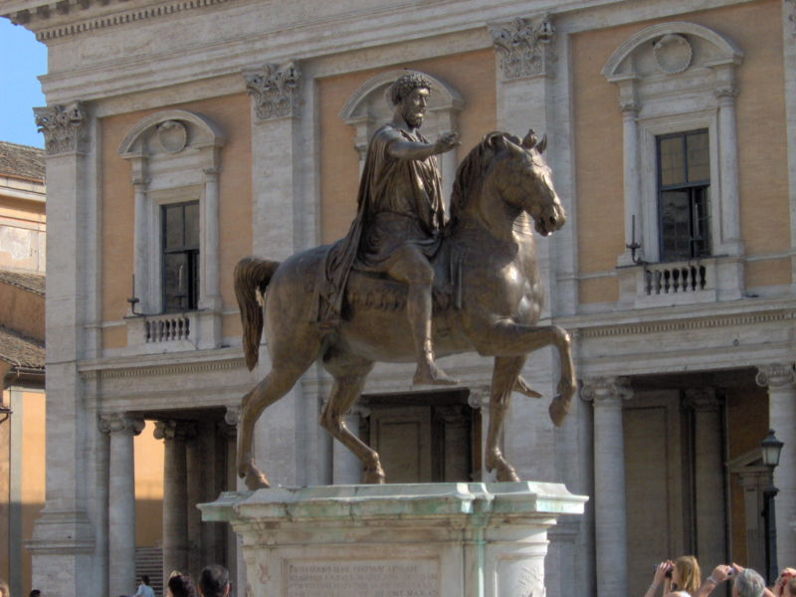
La estatua de Marco Aureli006F

